Projet Pédagogique Individualisé
2019/2020

1. RENSEIGNEMENTS

L’élève
- Nom et prénom :  ……………………………………. | - Date de naissance :  …… / …… / …………… | - Date d’entrée en ULIS :  …… / …… / ……………

Les responsables légaux
Père | Mère
- Nom et prénom : ……………………………….  - Adresse : ……………………………….  …………………………………………...  - Téléphone fixe : ……………………………….  - Téléphone portable : ……………………………….  - Mail : ………………………………. | - Nom et prénom : ……………………………….  - Adresse : ……………………………….  …………………………………………...  - Téléphone fixe : ……………………………….  - Téléphone portable : ……………………………….  - Mail : ……………………………….
- Situation familiale mariés union libre divorcés/séparés

La fratrie
Nom et prénom | Date de naissance | Scolarisation
………………………………… | …… / …… / …… | …………………………………
………………………………… | …… / …… / …… | …………………………………

Informations médicales
Problèmes de santé connus | Allergies | Traitement en cours
x | Maquillage de fêtes | x
Troubles du langage écrit : dyslexie et dysorthographie

Transport |  | Restauration
- taxi :  - transport scolaire :  - à pied : | - vélo :  - autre : | - externe :  - demi-pensionnaire :  - mange occasionnellement :

Suivi extérieur
Type de prise en charge | Nom et coordonnées de l’intervenant | Horaires prise en charge
orthophoniste | - | Mercredi de 16h à 16h30

Parcours scolaire
Année scolaire | Etablissement | Niveau | Prises en charges
2017-2019 | Collège P.C  (……..) | 6ème A + ULIS / 5ème G + ULIS / 4ème C + ULIS | orthophoniste
2015-2017 | Ecole du …  (………….) | ULIS Ecole
2012 -2015 |  | CLIS
2010-2012 | Ecole du …  (………….) | CP/CP
2007-2010 | Ecole du …  (………….) | PS/MS/GS

2. SCOLARISATION

Emploi du temps de l’élève

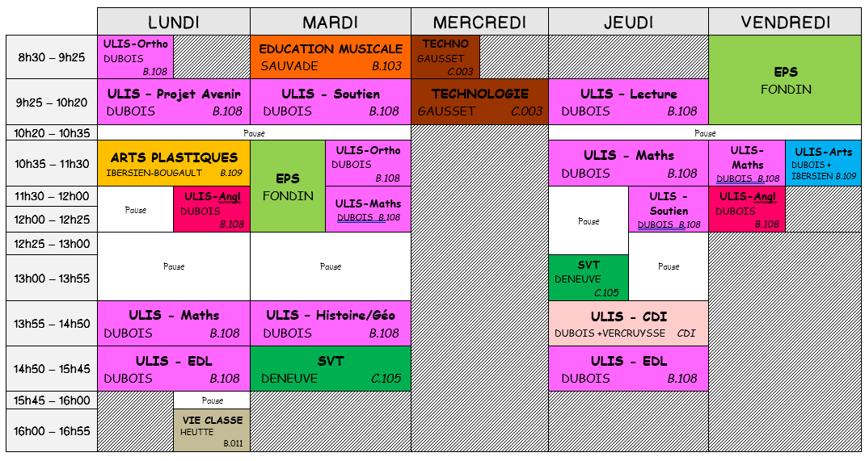

Volume horaire hebdomadaire

Répartition du volume horaire | Nombre d'heures
Temps dans la classe de référence | 8h30
Temps dans le dispositif ULIS | 13h00
Temps de prise en charge sur le temps scolaire | x
TOTAL | 21h30

Accompagnement par l’AESH

Temps de présence / semaine (moyenne) |  | Rôle
SVT | 1h | - L’aider à se concentrer pour qu’elle devienne le plus autonome possible  - Reverbaliser ce qui n’a pas été compris  - L’aider à garder confiance en elle pour la faire évoluer et que ce soit un plaisir de faire les choses  - La valoriser, la féliciter  - La stimuler et la motiver  - Aide à l’écriture et au graphisme, noter les devoirs dans l’agenda  - Aider à récupérer les cours, exercices (photocopies, scans) lorsqu’elle est absente
Technologie | 1h00
TOTAL | 2h00

Inclusions dans la classe de référence

Matière | Volume horaire | Objectifs /  Chapitres abordés | Adaptations pédagogiques
SVT | 1h30 | Chapitres abordés :  - La reproduction chez l’homme (puberté, fonctionnement des appareils reproducteurs, formation d’un nouvel individu) et la contraception  - La communication hormonale entre les organes  - L’organisation du système nerveux et la communication nerveuse / avoir un comportement responsable (consommation d’alcool, drogue…)  - Les différentes fonctions de nutrition chez les végétaux (besoins, approvisionnement en dioxygène et nutriments)  - Géologie : Les séismes, volcans, la tectonique des plaques lithosphériques et les risques pour l’homme | - Adaptation des évaluations : notation, éventuellement phrases à trous, …
Technologie | 1h30 | Chapitres abordés :  - L'évolution technique des moyens de communication (relier les évolutions technologiques aux inventions et innovations qui marquent des ruptures dans les solutions techniques)  - Les évolutions technologiques pour laver le linge (relier les évolutions technologiques aux inventions et innovations qui marquent des ruptures dans les solutions techniques)  - Les familles et lignées d’objets (regrouper des objets en familles et en lignées)  Projet de construction : fabrication d’une éolienne | - Adaptation des évaluations selon l’activité  - Cours imprimés si nécessaire

Education Musicale | 1h00 | - Interpréter un chant avec expressivité  - Analyser une œuvre avec du vocabulaire précis  - Comparer des musiques d'époques et les situer dans le temps  - Transformer une œuvre avec l'aide d'outils informatiques  - Émettre une critique argumentée d'une production collective, individuelle ou en groupe  - Distinguer créateur, interprète et auditeur | - Adaptation des évaluations : phrases à trous, choix multiples, …  - Cours sur supports papiers si nécessaire
Arts Plastiques | 1h00 | - Projet artistique : Mettre en œuvre un projet artistique  - Expérience artistique : Expérimenter, créer, produire  - Analyse artistique : S'exprimer, analyser sa pratique, celle de ses pairs, établir une relation avec celle des artistes, s'ouvrir à l'altérité  - Culture artistique : Etre sensible aux questions de l'art | - Adaptation des évaluations : critères de notation
EPS | 3h00 | - Produire une performance maximale, mesurable à une échéance donnée (1/2 fond, athlétisme)  - Adapter ses déplacements à des environnements variés (escalade)  - S’exprimer devant les autres par une performance artistique et/ou acrobatique (acrosport)  - Conduire et maitriser un affrontement collectif ou interindividuel (volley-ball, badminton) | - Adaptation de certains critères si nécessaire
Vie de classe | 0h30 | - Permettre à l’unité classe de mieux fonctionner  - Apprendre à débattre, prendre de la parole et écouter les autres  - Evoquer et régler les problèmes qui se posent à la classe dans des délais courts  - Préparer les conseils de classe | x

Participation aux activités proposées par le collège

UNSS | chorale | club (préciser)
 |  | ………………………

3. PROJET DE L’ELEVE POUR L’ANNEE 2019/2020

Domaine 2 : Les méthodes et outils pour apprendre
Domaine 3 : La formation de la personne et du citoyen
Niveau cycle 4

Points d’appui | Difficultés | Compétences visées
Relations sociales :  - élève toujours souriante et agréable  - très respectueuse des autres ainsi que des règles  - s’entend bien avec tout le monde | Relations sociales :  - parfois fragile psychologiquement  - élève discrète lorsqu’elle ne connait pas | Se constituer des outils de travail personnel et mettre en place des stratégies pour comprendre et apprendre  - gérer les étapes de mémorisation d’une leçon  - repérer les éléments essentiels à mémoriser  - être plus active en cours lors des inclusions et à la maison pour les devoirs  Utiliser des outils numériques  - mobiliser différents outils numériques pour créer des documents (rapports de stage, CV, lettre de motivation, …)
Rapport au travail :  - travaille sérieusement en classe et à la maison  - devoirs toujours faits | Rapport au travail :  - besoin d’aide pour l’apprentissage de leçons, la lecture  - fatigabilité en fin de journée
Autonomie / Méthodologie :  - se repère très bien dans son emploi du temps  - bonne gestion de ses devoirs  - peut travailler de manière autonome sans solliciter l’adulte | Autonomie / Méthodologie :  - difficultés pour mémoriser les leçons  - aide de l’AESH nécessaire sur les inclusions
Moyens mis en œuvre
→ Apporter un cadre rassurant et sécurisant
→ Inclusions sur les heures de vie de classe
→ Mise en place d’outils pour travailler en autonomie en classe (classeurs PIDAPI, fiches de travail, ateliers informatique….)
→ Fiches défis et cahier de réussites pour travailler l’auto-évaluation et faire participer S… à ses progrès
→ Créneau d’une heure par semaine au CDI : repérage, utilisation de médias numérique et livres pour effectuer des recherches
→ Utilisation de l’outil informatique en ULIS pour rédiger les rapports de stage, lettre de motivation, CV….

Domaine 1 : Les langages pour penser et communiquer, langue française
Niveau cycle 2 / cycle 3

Points d’appui | Difficultés | Compétences visées
Langage oral :  - élève volontaire qui participe activement en dispositif ULIS  - s’exprime de manière claire et compréhensible à l’oral | Langage oral :  - difficulté à argumenter, justifier un point de vue  -participation plus discrète en inclusion alors qu’elle a souvent les bonnes réponses | Comprendre et s’exprimer à l’oral (C3) :  - participer à un débat, échanger des idées  - exprimer un point de vue personnel en le justifiant
Lecture et compréhension de l’écrit :  - des progrès en lecture  - peut retenir des informations essentielles après une première lecture | Lecture et compréhension de l’écrit :  - manque de fluidité dans la lecture  - compréhension très globale  - peu d’accès à l’implicite | Lire (C3)  - s’appuyer sur le texte pour justifier une réponse  - identifier les marques de ponctuation et les prendre en compte  - repérer les inférences
Ecriture :  - appliquée et soigneuse à l’écrit  - bon rythme de copie | Ecriture :  - grosses confusions de sons à l’écrit : écriture très phonétique, avec des sons confus….  - ponctuation mal utilisée en production | Ecrire (C2)  - mettre en œuvre une démarche pour écrire des textes : trouver, organiser des idées, élaborer des phrases qui s’enchaînent avec cohérence
Etude de la langue :  - Maîtrise les bases de la grammaire : repère quelques éléments de la phrase, le temps de la phrase  - Des progrès pour orthographier les mots courants | Etude de la langue :  - orthographe lexicale (mots courants) et grammaticale (règles d’accords, ...) mal maîtrisées  - difficultés à se repérer dans le dictionnaire  - confusions de sons importantes | Comprendre le fonctionnement de la langue (C2)  - Passer de l’oral à l’écrit  - Etre capable d’utiliser, de consulter un dictionnaire  - s’initier à l’orthographe lexicale  - maîtriser l’orthographe grammaticale de base  - se repérer dans la phrase simple
Moyens mis en œuvre
→ Textes de lecture et questions de compréhension adaptés pour S… (thème roman policier cette année)
→ Atelier au CDI en lien avec le projet roman policier : exposés sur les grands détectives, travail sur les inférences par la résolution d’énigmes…
→ Travail en phonologie et orthographe durant l’ensemble de l’année et dictées personnalisées en lien sur support informatique
→ Séquences pour aborder les notions d’Etude de la Langue à maîtriser
→ Classeurs d’autonomie pour avancer à son rythme dans les apprentissages en français

Domaine 1 : Les langages pour penser et communiquer, langages mathématiques
Niveau cycle 2 / cycle 3

Points d’appui | Difficultés | Compétences visées
Nombres et calcul :  - maîtrise les nombres jusqu’à 9 999  - maîtrise les techniques de l’addition et de la soustraction  - comprend le sens de la multiplication | Nombres et calcul :  - gérer la classe des mille dans les grands nombres  - techniques opératoires à revoir  - difficultés de compréhension des énoncés de problèmes | Utiliser les nombres entiers (C3)  - Utiliser et représenter les grands nombres, les fractions simples  - maîtriser la technique de la multiplication et connaître les tables  - résoudre des problèmes en utilisant des nombres entiers et des calculs

Points d’appui | Difficultés | Compétences visées
Espace et Géométrie :  - connait les formes géométriques de base et certaines propriétés  - utilise ses outils pour tracer un carré, un rectangle  - distingue polygone / non polygone | Espace et Géométrie :  - manque de précision dans les tracés  - figures plus complexes non maîtrisées  - difficultés à maîtriser le vocabulaire géométrique de base | Reconnaitre des solides usuels et des figures géométriques (C2)  - reconnaitre, nommer, décrire, reproduire, représenter, construire des figures usuelles  - utiliser la règle, l’équerre et le compas pour effectuer des tracés précis
Grandeurs et mesures :  - connaît et utilise mg/g/kg/t  - lit l’heure | Grandeurs et mesures :  - mesures de longueurs à revoir  - mesures de durées | Comparer, mesurer des grandeurs et utiliser leur lexique et unités  - horaires et durées : lecture de l’heure, calculs de durées  - mesures de segments  - notion de périmètre
Moyens mis en œuvre
→ Travail sur les grands nombres
→ Revoir les techniques opératoires et utilisation de supports permettant la gestion mentale des tables de multiplication
→ Séquences de mesures et géométrie avec manipulation d’outils
→ Méthodologie de résolutions de problèmes
→ Classeurs d’autonomie pour avancer à son rythme dans les apprentissages en maths

Projets du dispositif

Intitulé du projet | Descriptif | Créneau horaire | Professeur associé
Aborder la langue anglaise et la culture anglophone | Initiation à l’anglais (niveau A1) | ● Lundi 11h30 - 12h25 en SB  ● Vendredi 11h30 -  12h25 en SA | Mme S…
Projet « Roman Policier » | - Travail sur le dispositif ULIS en lecture sur l’œuvre littéraire avec textes de lectures adaptés | ● Jeudi 9h25 – 10h30
 | - Réalisation d’exposés sur les grands détectives  - Rallyes-lecture et travail sur des énigmes policières (compréhension, inférences…)  - Création d’un Escape Game qui sera proposé aux parents et élèves du collège en fin d’année | ● Jeudi 13h55 - 14h50 | Mme V…

Attestations obtenues

- ASSR 1 (Attestation Scolaire de Sécurité Routière niveau 1) :
- ASSR 2 (Attestation Scolaire de Sécurité Routière niveau 2) :
- PSC 1 (Prévention et Secours Civiques) :
- B2i (Brevet Informatique et Internet) :

Projet personnalisé d’orientation

Objectifs | - Finaliser son projet d’orientation
AXE 1 : CONSTRUCTION DU PROJET PERSONNEL ET PROFESSIONNEL
Projet de l’élève | CAPA Métiers de l’agriculture : Productions végétales
Activités prévues | - Fiches sur la connaissance de soi  - Stages d’immersion en CAP en lycée professionnel
AXE 2 : PARCOURS INDIVIDUALISE d’INFORMATION, d’ORIENTATION et de DECOUVERTE du MONDE ECONONOMIQUE et PROFESSIONNEL (PIIODMEP)
Actions menées | - Préparation des stages : entretien, convention, …  - Préparation du dossier CFG  - Revoir la lettre de motivation : utilité, présentation, rédaction manuscrite et à l’ordinateur  - Mise à jour du CV : rédaction du CV  - Les orientations après la 3ème : CFA, LP, MFR…  - Visites de lycées professionnels et CFA  - Recherches sur les formations et métiers  - Les statuts (salarié, apprenti)
AXE 3 : PARTENARIAT
La famille | - Entretien individuel plusieurs fois dans l’année  - Présentation du Projet Individuel  - Lien par le biais du carnet de liaison  - Transmissions des résultats trimestriels de l’élève  - ESS
Le collège | - Heures de vie de classe  - Entretien avec la Psy-EN (conseillère d’orientation)
Services de soin
AXE 4 : STAGES (à partir de 14 ans)
Stages  Prévus | - du lundi 25 novembre au samedi 7 décembre 2019  - du lundi 9 mars au samedi 28 mars 2020  - du lundi 8 juin au samedi 20 juin 2020

4. OBSERVATIONS, DEMANDES DE L’ELEVE ET DE LA FAMILLE

L’ELEVE :
………………………………………………………………………………………………………………………………………………………………………………………………………………
………………………………………………………………………………………………………………………………………………………………………………………………………………
………………………………………………………………………………………………………………………………………………………………………………………………………………
………………………………………………………………………………………………………………………………………………………………………………………………………………
………………………………………………………………………………………………………………………………………………………………………………………………………………

LA FAMILLE :
………………………………………………………………………………………………………………………………………………………………………………………………………………
………………………………………………………………………………………………………………………………………………………………………………………………………………
………………………………………………………………………………………………………………………………………………………………………………………………………………
………………………………………………………………………………………………………………………………………………………………………………………………………………
………………………………………………………………………………………………………………………………………………………………………………………………………………

Signatures
La famille | L’élève | La coordinatrice | L’AESH

